**하노이 탑 (Hanoi Tower)**

**재귀 식 세우기**

하노이 탑은 재귀의 대표적인 문제입니다. 3개의 블록을 옮기는 작은 문제를 통해 재귀가 어떻게 성립하는 지 확인하겠습니다.

3개의 블록을 옮길 때, 3번의 프로세스를 통해 모든 블록을 지점 C로 옮길 수 있습니다.

첫째, 1, 2번 블록을 C를 통해 B로 모두 이동시킵니다.

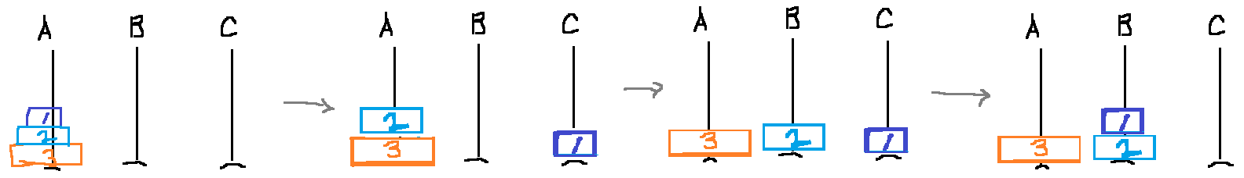

둘째, 3번 제일 큰 원반을 목표 C로 옮깁니다.

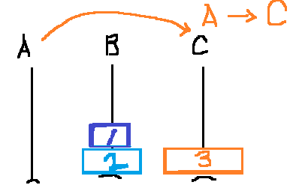

셋째, 1, 2번 블록을 원반 2개를 A를 경유하여 목표 C로 옮깁니다.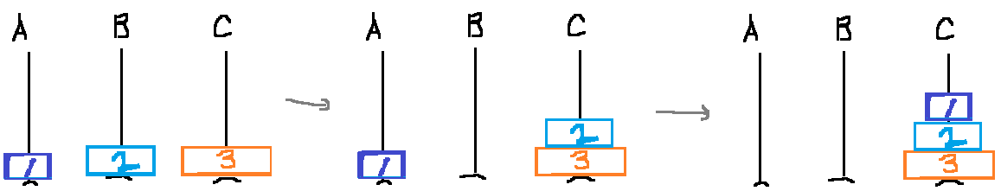

**재귀 식**

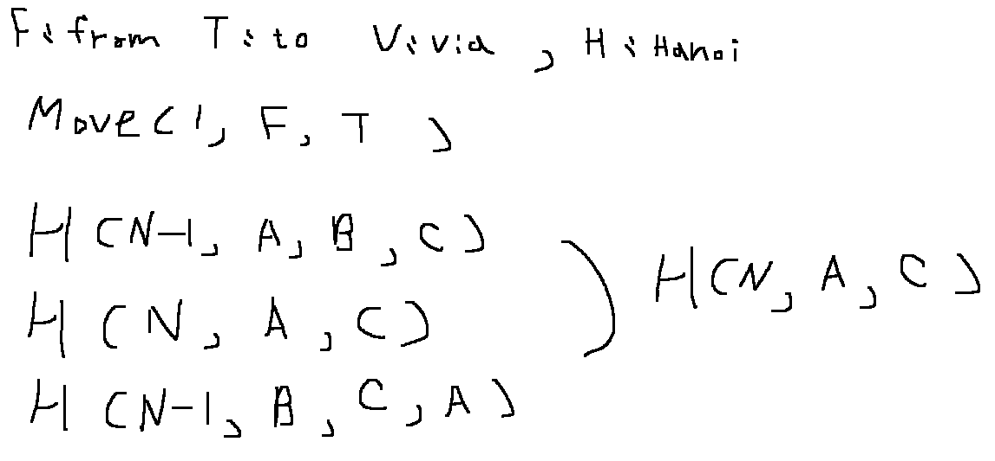

**원반 총 이동 횟수 (링크에서 캡쳐했습니다.)**

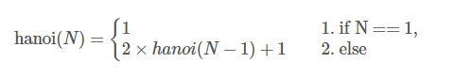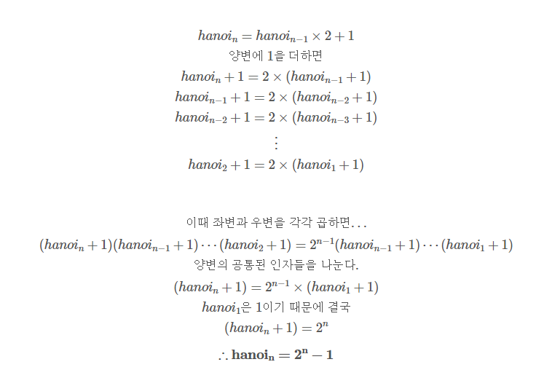

**참고 링크**

<https://shoark7.github.io/programming/algorithm/tower-of-hanoi>